COĞRAFYA DERSİ 12. SINIF 1. DÖNEM 3. YAZILI SORULARI (6) (TEST)

… – … EĞİTİM VE ÖĞRETİM YILI ………..……………..… OKULU 12/… SINIFI
COĞRAFYA DERSİ 1. DÖNEM 3. YAZILISI

Tarih: …/…/……
ADI SOYADI:………………………… NU:………….. PUAN:………

1.
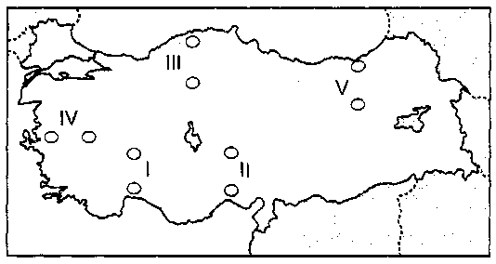
Yukarıdaki haritada hangi doğrultuda yapılacak karayolu maliyeti daha az olur?
A) I
B) II
C) III
D) IV
E) V

2.Yıllık yağışın 300 mm’nin altına düştüğü bölgelere kurak bölge denir.
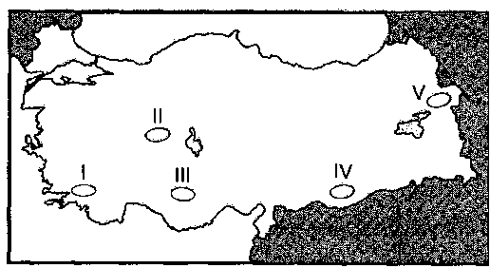
Haritaya göre aşağıdakilerden hangisinin kurak bölge olduğu söylenemez?
A) I
B) II
C) III
D) IV
E) V

3.Aşağıdakilerden hangisi Türkiye’deki maden bölgeleri içinde bulunmaz?
A) Zonguldak ve çevresi
B) Divriği – Hekimhan çevresi
C) Batman çevresi
D) Bayburt çevresi
E) Balıkesir çevresi

4.Aşağıdaki grafikte Türkiye’nin 2000-2002 arasındaki ithalat gideri ve ihracat geliri gösterilmiştir.
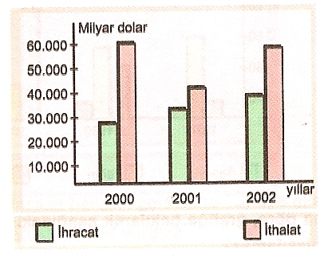
Grafiğe göre aşağıdakilerden hangisi söylenemez?
A)İthalat gideri dalgalanma göstermektedir.
B)İhracat geliri 30 milyar doların altına düşmemiştir.
C)En fazla ithalat 2000 yılında yapılmıştır.
D)İhracat geliri sürekli artmıştır.
E)En fazla dış ticaret açığı 2000 yılındadır.

5.Türkiye’de ulaşımı olumsuz yönde en fazla etkileyen faktör aşağıdakilerden hangisidir?
A)Yer şekilleri
B)İklim
C)Bitki örtüsü
D)Coğrafi konum
E)Sermaye

6.Marmara Bölgesi’nin ekonomisinin gelişmesinde aşağıdakilerden hangisi önem taşımaz?
A)Önemli limanlara sahip olması
B)Ulaşımının kolay olması
C)Sermayenin yeterli olması
D)Pazar alanının geniş olması
E)Hammaddenin fazla olması

7. Sanayi ve hizmet sektörünün geliştiği ülkelerde şehirleşme oranı da yüksektir.
Aşağıdaki ülkelerin hangisinde şehirleşme
oranı diğerlerinden daha fazladır?
A) Çin
B) Hindistan
C) Nijerya
D)Almanya
E)İran

8. Sanayileşme, şehirleşme ve göç olguları sürekli birbiri ile etkileşim ve ilişki halindedir.
Buna göre, bir yerleşim alanında sanayi kuruluşlarının hızla artış göstermesi o yerleşim merkezinde,
ı. Nüfusun hızla artmasına
II. Mal ve hizmetlere talebin azalmasına
ııı. Yerleşim alanının yatay ve dikey yönde büyümesine
IV. Sosyal yapının değişmesine
Yukarıda verilenlerden hangilerinin gerçekleşmesine neden olmaz?
A)Yalhlz II
B) Yalnız IV
C) I ve II
D)llvelV
E) III ve IV

9.Her türlü ulaşım olanağı bulunan bir ülkede demir cevheri, kömür gibi madenlerin dışalım ve dışsatımından yararlanılan,
I. demiryolu
II. karayolu
III. denizyolu
Taşımacılıkları, aşağıdakilerden hangisinde taşıma maliyeti en yüksek olandan en düşük olana doğru sıralanmıştır?
A) I, II, III
B) I, III, II
C) II, I, III
D) II, III, I
E) III, I, II

10. Aşağıdaki haritada, Türkiye'deki bazı hava Iimanları gösterilmiştir.
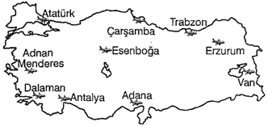
Buna göre, hava limanlarından hangileri daha çok dış turizme yöneliktir?
A)Adana – Van
B)Antalya – Dalaman
C)Trabzon – Erzurum
D)Atatürk – Çarşamba
E)Adnan Menderes - Esenboğa

11. Anadolu'da, Selçuklular ve Osmanlılar devrinde birçok yollar, köprüler, yol boylarında sıra sıra kervansaraylar ve hanlar yapılmıştır.
Bu durum, geçmişten günümüze ulaşımla aşağıdakilerden hangisinin iç içe olduğunu gösterir?
A) Kültür
B) Ticaret
C) Tarım
D) Medeniyet
E) Eğitim

12. Arazideki engebeler arttıkça, aynı standarttaki kara yollarının kilometre maliyeti artmaktadır.
Buna göre, yukarıdaki haritada ok yönünde numaralandırılarak verilen doğrultuda yapılacak yeni kara yolunun kilometre maliyetinin ~ olması beklenir?
A) I
B) II
C) III
D) IV
E) V

13. Marmara Bölgesi'ndeki hızlı nüfus artışının nedenleri arasında, aşağıdakilerden hangisinin etkisi daha azdır?
A)iş olanaklarının fazla olmasının
B)Doğum oranının yüksek olmasının
C)Ticari faaliyetlerin gelişmiş olmasının
D)Diğer bölgelerden çok fazla göç almasının
E)Eğitim ve sağlık hizmetlerinin gelişmiş olmasının

14. Batı Karadeniz Bölümü'nün Türkiye ekonomisine katkıları arasında;
ı. seracılık,
ıı. ormancılık,
ııı. tarım ve hayvancılık,
IV. maden çıkarımı ve işleme
faaliyetlerinden hangileri diğerlerine oranla daha fazladır?
A) I ve II
B) I ve III
C) II ve III
D) II ve IV
E) III ve IV

15. Doğu Karadeniz Bölümü'nde yerleşim alanlarının kıyılarda yoğunlaşması ve ekili dikili alanların yetersizliği gibi (bilgi yelpazesi.net) etkenler aşağıdakilerden hangisinin gelişmesine neden olmuştur?
A) Balıkçılık
B) Ormancılık
C) Çaycılık
D) Yaylacılık
E) Madencilik

16. Türkiye'de, coğrafi bölgelere isim verilirken, aşağıdakilerden hangisi öncelikle göz önüne alınmıştır?
A)Özel konumu
B)Jeopolitik konumu
C)Matematik konumu
D)Denizlere göre konumu
E)Yer şekilleri özellikleri ve iklimi

17. Ege Bölümü'nde yer alan Menteşe Yöresi'nin bölümün diğer yörelerinden ayrılmasında etkili olan faktörler arasında aşağıdakilerden hangisinin etkisi daha fazladır?
A) Bitki örtüsü
B) iklim
C) Yer şekilleri
D) Tarım
E) Turizm

18. Aşağıdakilerden hangisi, sanayileşmenin yaşandığı yerlerde göçe bağlı olarak meydana gelen sonuçlar arasında gösterilemez?
A)Konut sıkıntısının yaşanması
B)Toprak kirlenmesinin artması
C)Şehirleşmenin hız kazanması
D)Alt yapı hizmetlerinin yetersiz kalması
E)Sanayi tesislerinin şehir içerisinde kalması

19.
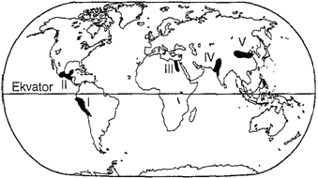
Yukarıdaki haritada numaralandırılarak verilen bölgelerden hangisinde inka Uygarlığı gelişme göstermiştir?
A) I
B) II
C) III
D) IV
E) V

20. Kurulduğu bölgenin coğrafi konumu nedeniyle Güneş'in hareketleri konusunda uzmanlaşmışlar ve güneş saatini yapmışlardır.
Yüksek kayalıklara yerleştirdikleri elips şeklindeki altın yansıtıcılarla astronomik gözlemler yapmışlar,
Güneş'in yıllık hareketlerini incelemişlerdir.
Yukarıda bazı özellikleri verilen medeniyet aşağıdakilerden hangisidir?
A) Çin Uygarlığı
B) İnka Uygarlığı
C) Akdeniz Uygarlıkları
D) Hint Uygarlığı
E) Mezopotamya Medeniyeti

21. Aşağıdakilerden hangisi, ilk medeniyetlerin ortaya çıktığı yerler arasında gösterilemez?
A) Hint Yarımadası
B) Meksika
C) Balkan Yarımadası
D) Orta Asya
E) iskandinav Yarımadası

22. insanların doğal sistemlerin işleyişine ilişkin müdahaleleri, aşağıdakilerden hangisiyle en üst düzeye ulaşmıştır?
A)Sanayi Devrimi'yle
B)Coğrafi Keşifler'in başlamasıyla
C)I. Dünya Savaşı'nın başlamasıyla
D)Köyden kente göçlerin hızlanmasıyla
E)Tarımda makine kullanımının başlamasıyla

23. Ortalama yükseltisi az, denize kıyısı bulunan ve topraklarının yarısına yakını deniz seviyesinin altında bulunan bir ülke, aşağıdakilerden hangisinden daha fazla etkilenir?
A)Yağış rejiminden
B)Buzulların erimesinden
C)Akarsu aşındırmasından
D)Yıllar içindeki kuraklıktan
E)Yer şekillerinin olumsuz etkisinden

24.
I.Kıyı ile iç kesim arasında iklim farklılığı vardır.
II.Kıyı kesiminde sanayi gelişmiştir.
III.Akarsu vadilerinin eğimi azdır ve menderesler çizerek akarlar.
Yukarıda bazı özellikleri verilen bölge hangisidir?
A)Marmara Bölgesi
B)Akdeniz Bölgesi
C)Doğu Anadolu Bölgesi
D)Ege Bölgesi
E)Karadeniz Bölgesi

25.Aşağıdakilerden hangisi doğada meydana gelen ekstrem durumların oluşumunda etkili değildir?
A)Yüksek ve düşük sıcaklıklar
B)Volkanlar ve depremler
C)Aşırı yağışlar
D)Güneş ışınlarının geliş açısı
E)Şiddetli rüzgarlar

Başarılar Dilerim…

